**学科网(www.zxxk.com)--教育资源门户，提供试卷、教案、课件、论文、素材及各类教学资源下载，还有大量而丰富的教学相关资讯！**【高考地位】

含参不等式的恒成立问题越来越受到高考命题者的青睐，由于新课标高考对导数学科网(www.zxxk.com)--教育资源门户，提供试卷、教案、课件、论文、素材及各类教学资源下载，还有大量而丰富的教学相关资讯！应用的加强，这些不等式的学科网(www.zxxk.com)--教育资源门户，提供试卷、教案、课件、论文、素材及各类教学资源下载，还有大量而丰富的教学相关资讯！恒成立问题往往与导数问题交织在一起，这在近年的高考试题中不难看出这个基本的命题趋势. 解决这类问题的关键是揭开量词隐含的神秘面纱还函数问题本来面目，在高考中各种题型多以选择题、填空题和解答题等出现，其试题难度属高档题.

【方法点评】

方法一 判别式法

使用情景：含参数的二次不等式

解题模板：第一步 首先将所求问题转化为二次不等式；

第二步 运用二次函数的判别式对其进行研究讨论；[来源:Zxxk.Com]

第三步 得出结论.

例1 设，当时，恒成立，求实数的取值范围.

【解析】第一步，首先将所求问题转化为二次不等式；

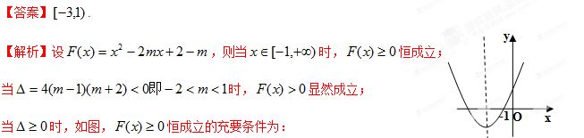

第二步，运用二次函数的判别式对其进行研究讨论；



解得.



第三步，得出结论.学%科网

综上可得实数的取值范围为.

综上可得实数的取值范围为.

【变式演练1】已知函数 $f\left(x\right)=ax^{2}+2x+1$，若对任意 $x∈R,f\left[f\left(x\right)\right]≥0$ 恒成立，则实数 $a$ 的取值范围是___．

【来源】2018年高考数学备考中等生百日捷进提升系列（捷进提升篇）专题07 不等式

【答案】 $a≥\frac{\sqrt{5}−1}{2}$

【解析】

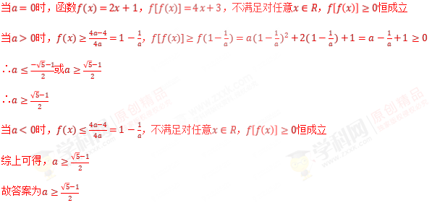

点睛：对于求不等式成立时的参数范围问题，一般有三个方法，一是分离参数法, 使不等式一端是含有参数的式子，另一端是一个区间上具体的函数，通过对具体函数的研究确定含参式子满足的条件；二是讨论分析法，根据参数取值情况分类讨论；三是数形结合法，将不等式转化为两个函数，通过两个函数图像确定条件.

方法二 分离参数法

使用情景：对于变量和参数可分离的不等式

解题模板：第一步 首先对待含参的不等式问题在能够判断出参数的系数正负的情况下，可以根据不等式

的性质将参数分离出来，得到一个一端是参数，另一端是变量表达式的不等式；

第二步 先求出含变量一边的式子的最值；

第三步 由此推出参数的取值范围即可得出结论.

例2 已知函数，若在函数定义域内恒成立，则的取值范围是（ ）

A． B． C． D．

【答案】D

【解析】第一步，首先对待含参的不等式问题在能够判断出参数的系数正负的情况下，可以根据不等式

的性质将参数分离出来，得到一个一端是参数，另一端是变量表达式的不等式；

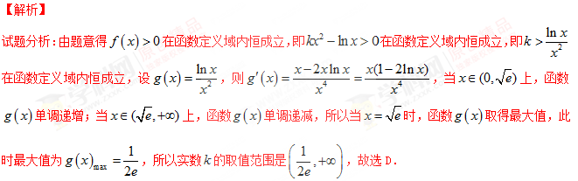



第二步，先求出含变量一边的式子的最值；







第三步，由此推出参数的取值范围即可得出结论.



考点：函数的恒成立问题．

【方法点晴】本题主要考查了函数的恒成立问题，其中解答中涉及到利用导数研究函数的单调性、利用导数研究函数的极值与最值、恒成立的分离参数构造新函数等知识点的综合考查，着重考查了学生分析问题和解答问题的能力，以及转化与化归思想，试题有一定的思维深度，属于中档试题，解答中根据函数的恒成立，利用分离参数法构造新函数，利用新函数的学科网(www.zxxk.com)--教育资源门户，提供试卷、教案、课件、论文、素材及各类教学资源下载，还有大量而丰富的教学相关资讯！性质是解答的关键．含参不学科网(www.zxxk.com)--教育资源门户，提供试卷、教案、课件、论文、素材及各类教学资源下载，还有大量而丰富的教学相关资讯！等式分离参数后的形式因题、因分法而异，因此解决含参不等式恒成立问题需把握住下述结论：（1）恒成立；（2）恒成立；（3）恒成立学科网(www.zxxk.com)--教育资源门户，提供试卷、教案、课件、论文、素材及各类教学资源下载，还有大量而丰富的教学相关资讯！.（4）恒成立.学&科网

【变式演练2】若存在 $x∈[−2,3]$，使不等式 $2x−x^{2}≥a$ 成立，则实数 $a$ 的取值范围是（　　）

A． $(−∞,1]$ B． $(−∞,−8]$ C． $[1,+∞)$ D． $[−8,+∞)$

【来源】【百强校】2016届湖北襄阳四中高三六月全真模拟一数学（文）试卷（带解析）

【答案】A

【解析】

试题分析：设，因为存在学科网(www.zxxk.com)--教育资源门户，提供试卷、教案、课件、论文、素材及各类教学资源下载，还有大量而丰富的教学相关资讯！，使不等式成立，可知学科网(www.zxxk.com)--教育资源门户，提供试卷、教案、课件、论文、素材及各类教学资源下载，还有大量而丰富的教学相关资讯！，所以学科网(www.zxxk.com)--教育资源门户，提供试卷、教案、课件、论文、素材及各类教学资源下载，还有大量而丰富的教学相关资讯！，故选A．学科*网

考点：不等式恒成立问题．

方法三 函数性质法

使用情景：对于不能分离参数或分离参数后求最值较困难的类型

解题模板：第一步 首先可以把含参不等式整理成适当形式如、等；

第二步 从研究函数的性质入手，转化为讨论函数的单调性和极值；

第三步 得出结论.

例3 设函数，若时，，求的取值范围.

【答案】

【解析】第一步，首先可以把含参不等式整理成适当形式如、等；

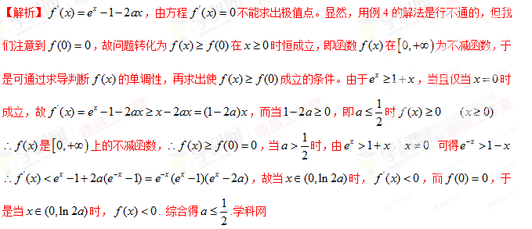





第二步，从研究函数的性质入手，转化为讨论函数的单调性和极值；







第三步，得学科网(www.zxxk.com)--教育资源门户，提供试卷、教案、课件、论文、素材及各类教学资源下载，还有大量而丰富的教学相关资讯！出结论.



【点评】函数、不等式、导数既是研究的对象，又是解决问题学科网(www.zxxk.com)--教育资源门户，提供试卷、教案、课件、论文、素材及各类教学资源下载，还有大量而丰富的教学相关资讯！的工具.本题抓住这一重要的解题信息，将问题转化为在时恒成立，通过研究函数在上是不减函数应满足的条件，进而求出的范围.隐含条件对解题思路的获得，起到了十分重要的导向作用.

【变式演学科网(www.zxxk.com)--教育资源门户，提供试卷、教案、课件、论文、素材及各类教学资源下载，还有大量而丰富的教学相关资讯！练3】设函数．

（1）当时，解方程；

（2）当时，若不等式在上恒成立，求实数a的取值范围；

（3）若a为常数，且函数在区间上存在零点，求实数b的取值范围．

【来源】【全国校级联考】江苏省溧中、扬中、镇江一中、江都学科网(www.zxxk.com)--教育资源门户，提供试卷、教案、课件、论文、素材及各类教学资源下载，还有大量而丰富的教学相关资讯！中学、句容中学2017-2018学年高一下学期期初五校联考数学试题

【答案】（1）；（2）；（3）见解析.

【解析】试题分析：（1）当时，原方程化为，先解得即可得结果；（2）不等式在上恒成立，等价于在上恒成立，求出函数的最大值即可得结果；（3）函数在上存在零点，即方程在上有解，分类求出的值域即可得结果. 学科#网

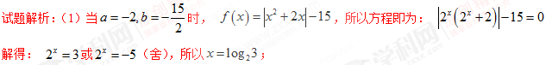

（2）当时，若不等式在上恒成立；

当时，不等式恒成立，则；

当时， 在上恒成立，即在上恒成立，

因为在上单调增， ， ，则，

得学科网(www.zxxk.com)--教育资源门户，提供试卷、教案、课件、论文、素材及各类教学资源下载，还有大量而丰富的教学相关资讯！；则实数学科网(www.zxxk.com)--教育资源门户，提供试卷、教案、课件、论文、素材及各类教学资源下载，还有大量而丰富的教学相关资讯！的取值范围为学科网(www.zxxk.com)--教育资源门户，提供试卷、教案、课件、论文、素材及各类教学资源下载，还有大量而丰富的教学相关资讯！；

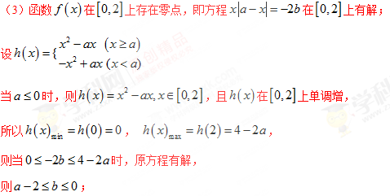

当时， ，

在上单调增，在上单调减，在上单调增；

当，即时， ，

则当时，原方程有解，则；

当，即时， ，

则当时，原方程有解，则；

当时， ，

当，即则时， ，

则当时，原方程有解，则；

当，即则时， ，

则当时，原方程有解，则；

综上，当时，实数学科网(www.zxxk.com)--教育资源门户，提供试卷、教案、课件、论文、素材及各类教学资源下载，还有大量而丰富的教学相关资讯！的取值范围为学科网(www.zxxk.com)--教育资源门户，提供试卷、教案、课件、论文、素材及各类教学资源下载，还有大量而丰富的教学相关资讯！；

当学科网(www.zxxk.com)--教育资源门户，提供试卷、教案、课件、论文、素材及各类教学资源下载，还有大量而丰富的教学相关资讯！时，实数学科网(www.zxxk.com)--教育资源门户，提供试卷、教案、课件、论文、素材及各类教学资源下载，还有大量而丰富的教学相关资讯！的取值范围为学科网(www.zxxk.com)--教育资源门户，提供试卷、教案、课件、论文、素材及各类教学资源下载，还有大量而丰富的教学相关资讯！；

当学科网(www.zxxk.com)--教育资源门户，提供试卷、教案、课件、论文、素材及各类教学资源下载，还有大量而丰富的教学相关资讯！时，实数学科网(www.zxxk.com)--教育资源门户，提供试卷、教案、课件、论文、素材及各类教学资源下载，还有大量而丰富的教学相关资讯！的取值范围为学科网(www.zxxk.com)--教育资源门户，提供试卷、教案、课件、论文、素材及各类教学资源下载，还有大量而丰富的教学相关资讯！．学科*网

【方法点睛】本题主要考查分段函数的解析式和性质、函数与方程思想及分类讨论思想的应用系，属于难题.分类讨论思想解决高中数学问题的一种重要思想方法，是中学数学四种重要的数学思想之一，尤其在解决含参数问题发挥着奇特功效，大大提高了解题能力与速度.运用这种方法的关键是将题设条件研究透，这样才能快速找准突破点. 充分利用分类讨论思想方法能够使问题条理清晰，进而顺利解答，希望同学们能够熟练掌握并应用与解题当中.

【高考再现】

1.【2018年全国普通高等学校招生统一考试数学（江苏卷）】在 $△ABC$ 中，角 $A,B,C$ 所对的边分别为 $a,b,c$， $∠ABC=120°$， $∠ABC$ 的平分线交 $AC$ 于点*D*，且 $BD=1$，则 $4a+c$ 的最小值为________．

【答案】9

【解析】分析：先根据三角形面积公式得条件、再利用基本不等式求最值.

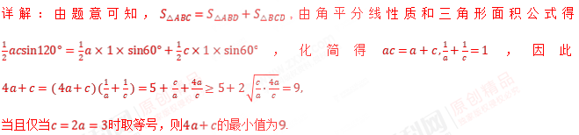

点睛：在利用基本不等式求最值时，要特别注意“拆、拼、凑”等技巧，使其满足基本不等式中“正”(即条件要求中字母为正数)、“定”(不等式的另一边必须为定值)、“等”(等号取得的条件)的条件才能应用，否则会出现错误.

2.【2015年全国普通高等学校招生统一考试理科数学】已知函数函数，其中，若函数恰有4个零点，则的取值范围是（ ）

A．  B．  C．  D学科网(www.zxxk.com)--教育资源门户，提供试卷、教案、课件、论文、素材及各类教学资源下载，还有大量而丰富的教学相关资讯！． 

【答案】D

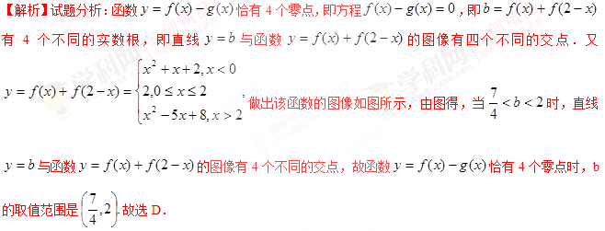

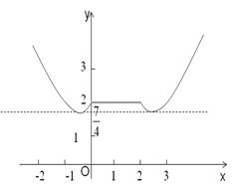

考点：1、分段函数；2、函数的零点．

【方法点晴】本题主要考查的是分段函数和函数的零点，属于难题．已知函数的零点个数，一般利用数形结合思想转化为两个函数的图像的交点个数问题，作图时一定要保证图形准确， 否则很容易出现错误．

3. 【2017天津理，8】已知函数学科网(www.zxxk.com)--教育资源门户，提供试卷、教案、课件、论文、素材及各类教学资源下载，还有大量而丰富的教学相关资讯！设学科网(www.zxxk.com)--教育资源门户，提供试卷、教案、课件、论文、素材及各类教学资源下载，还有大量而丰富的教学相关资讯！，若关于*x*的不等式学科网(www.zxxk.com)--教育资源门户，提供试卷、教案、课件、论文、素材及各类教学资源下载，还有大量而丰富的教学相关资讯！在**R**上恒成立，则*a*的取值范围是

（A）学科网(www.zxxk.com)--教育资源门户，提供试卷、教案、课件、论文、素材及各类教学资源下载，还有大量而丰富的教学相关资讯！ （B）学科网(www.zxxk.com)--教育资源门户，提供试卷、教案、课件、论文、素材及各类教学资源下载，还有大量而丰富的教学相关资讯！ （C）学科网(www.zxxk.com)--教育资源门户，提供试卷、教案、课件、论文、素材及各类教学资源下载，还有大量而丰富的教学相关资讯！ （D）学科网(www.zxxk.com)--教育资源门户，提供试卷、教案、课件、论文、素材及各类教学资源下载，还有大量而丰富的教学相关资讯！

【答案】学科网(www.zxxk.com)--教育资源门户，提供试卷、教案、课件、论文、素材及各类教学资源下载，还有大量而丰富的教学相关资讯！

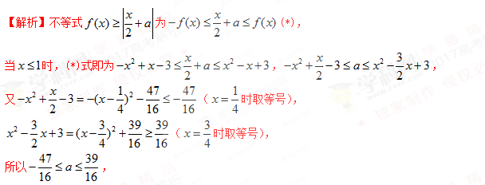  
当学科网(www.zxxk.com)--教育资源门户，提供试卷、教案、课件、论文、素材及各类教学资源下载，还有大量而丰富的教学相关资讯！时，(*)式为学科网(www.zxxk.com)--教育资源门户，提供试卷、教案、课件、论文、素材及各类教学资源下载，还有大量而丰富的教学相关资讯！，学科网(www.zxxk.com)--教育资源门户，提供试卷、教案、课件、论文、素材及各类教学资源下载，还有大量而丰富的教学相关资讯！，

又学科网(www.zxxk.com)--教育资源门户，提供试卷、教案、课件、论文、素材及各类教学资源下载，还有大量而丰富的教学相关资讯！学科网(www.zxxk.com)--教育资源门户，提供试卷、教案、课件、论文、素材及各类教学资源下载，还有大量而丰富的教学相关资讯！（当学科网(www.zxxk.com)--教育资源门户，提供试卷、教案、课件、论文、素材及各类教学资源下载，还有大量而丰富的教学相关资讯！时取等号），

学科网(www.zxxk.com)--教育资源门户，提供试卷、教案、课件、论文、素材及各类教学资源下载，还有大量而丰富的教学相关资讯！（当学科网(www.zxxk.com)--教育资源门户，提供试卷、教案、课件、论文、素材及各类教学资源下载，还有大量而丰富的教学相关资讯！时取等号），所以学科网(www.zxxk.com)--教育资源门户，提供试卷、教案、课件、论文、素材及各类教学资源下载，还有大量而丰富的教学相关资讯！，

综上学科网(www.zxxk.com)--教育资源门户，提供试卷、教案、课件、论文、素材及各类教学资源下载，还有大量而丰富的教学相关资讯！．故选A．[来源:学§科§网Z§X§X§K]

【考点】不等式、恒成立问题

【名师点睛】首先满足学科网(www.zxxk.com)--教育资源门户，提供试卷、教案、课件、论文、素材及各类教学资源下载，还有大量而丰富的教学相关资讯！转化为学科网(www.zxxk.com)--教育资源门户，提供试卷、教案、课件、论文、素材及各类教学资源下载，还有大量而丰富的教学相关资讯！去解决，由于涉及分段函数问题要遵循分段处理原则，分别对学科网(www.zxxk.com)--教育资源门户，提供试卷、教案、课件、论文、素材及各类教学资源下载，还有大量而丰富的教学相关资讯！的两种不同情况进行讨论，针对每种情况根据学科网(www.zxxk.com)--教育资源门户，提供试卷、教案、课件、论文、素材及各类教学资源下载，还有大量而丰富的教学相关资讯！的范围，利用极端原理，求出对应的学科网(www.zxxk.com)--教育资源门户，提供试卷、教案、课件、论文、素材及各类教学资源下载，还有大量而丰富的教学相关资讯！的范围. 学.科网

4.【2015学科网(www.zxxk.com)--教育资源门户，提供试卷、教案、课件、论文、素材及各类教学资源下载，还有大量而丰富的教学相关资讯！高考四川，文15】已知函数*f*(*x*)＝2*x*，*g*(*x*)＝*x*2＋*ax*(其中*a*∈*R*).对于不相等的实数*x*1，*x*2，设*m*＝，*n*＝，现有如下命题：

①对于任意不相等的实数*x*1，*x*2，都有*m*＞0；

②对于任意的*a*及任意不相等的实数*x*1，*x*2，都有*n*＞0；

③对于任意的*a*，存在不相等的实数*x*1，*x*2，使得*m*＝*n*；

④对于学科网(www.zxxk.com)--教育资源门户，提供试卷、教案、课件、论文、素材及各类教学资源下载，还有大量而丰富的教学相关资讯！任意的*a*，存在不相等的实数*x*1，*x*2，使得*m*＝－*n*.

其中真命题有___________________(写出所有真命题的序号).

【答案】①④

【解析】对于①，因为*f* '(*x*)＝2*xln*2＞0恒成立，故①正确

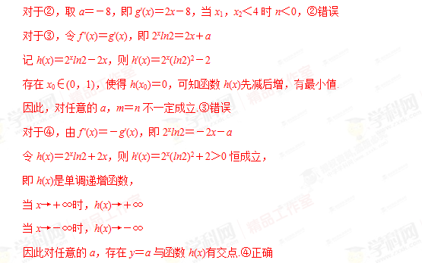

【考点定位】本题主要考查学科网(www.zxxk.com)--教育资源门户，提供试卷、教案、课件、论文、素材及各类教学资源下载，还有大量而丰富的教学相关资讯！函数的性质、函数的单调性、导数的运算等基础知识，考查函数与方程的思想和数形结合的思想，考查分析问题和解决能提的能力. 学&科网

【名师点睛】本题首先要正确认识*m*，*n*的几何意义，它们分别是两个函数图象学科网(www.zxxk.com)--教育资源门户，提供试卷、教案、课件、论文、素材及各类教学资源下载，还有大量而丰富的教学相关资讯！的某条弦的斜率，因此，借助导数研究两个函数的切线变化规律是本题的常规方法，解析中要注意“任意不相等的实数*x*1，*x*2”与切线斜率的关系与差别，以及“都有”与“存在”的区别，避免过失性失误.属于较难题.

5.【2016高考新课标1卷】已知函数学科网(www.zxxk.com)--教育资源门户，提供试卷、教案、课件、论文、素材及各类教学资源下载，还有大量而丰富的教学相关资讯！学科网(www.zxxk.com)--教育资源门户，提供试卷、教案、课件、论文、素材及各类教学资源下载，还有大量而丰富的教学相关资讯！有两个零点.

(I)求*a*的取值范围；

(II)设*x*1,*x*2是学科网(www.zxxk.com)--教育资源门户，提供试卷、教案、课件、论文、素材及各类教学资源下载，还有大量而丰富的教学相关资讯！学科网(www.zxxk.com)--教育资源门户，提供试卷、教案、课件、论文、素材及各类教学资源下载，还有大量而丰富的教学相关资讯！的两个零学科网(www.zxxk.com)--教育资源门户，提供试卷、教案、课件、论文、素材及各类教学资源下载，还有大量而丰富的教学相关资讯！点,证明：学科网(www.zxxk.com)--教育资源门户，提供试卷、教案、课件、论文、素材及各类教学资源下载，还有大量而丰富的教学相关资讯！.

【答案】学科网(www.zxxk.com)--教育资源门户，提供试卷、教案、课件、论文、素材及各类教学资源下载，还有大量而丰富的教学相关资讯！

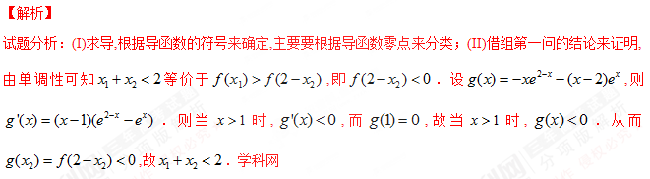试题解析;（Ⅰ）学科网(www.zxxk.com)--教育资源门户，提供试卷、教案、课件、论文、素材及各类教学资源下载，还有大量而丰富的教学相关资讯！．

（i）设学科网(www.zxxk.com)--教育资源门户，提供试卷、教案、课件、论文、素材及各类教学资源下载，还有大量而丰富的教学相关资讯！,则学科网(www.zxxk.com)--教育资源门户，提供试卷、教案、课件、论文、素材及各类教学资源下载，还有大量而丰富的教学相关资讯！,学科网(www.zxxk.com)--教育资源门户，提供试卷、教案、课件、论文、素材及各类教学资源下载，还有大量而丰富的教学相关资讯！只有一个零点．

（ii）设学科网(www.zxxk.com)--教育资源门户，提供试卷、教案、课件、论文、素材及各类教学资源下载，还有大量而丰富的教学相关资讯！,则当学科网(www.zxxk.com)--教育资源门户，提供试卷、教案、课件、论文、素材及各类教学资源下载，还有大量而丰富的教学相关资讯！时,学科网(www.zxxk.com)--教育资源门户，提供试卷、教案、课件、论文、素材及各类教学资源下载，还有大量而丰富的教学相关资讯！；当学科网(www.zxxk.com)--教育资源门户，提供试卷、教案、课件、论文、素材及各类教学资源下载，还有大量而丰富的教学相关资讯！时,学科网(www.zxxk.com)--教育资源门户，提供试卷、教案、课件、论文、素材及各类教学资源下载，还有大量而丰富的教学相关资讯！．所以学科网(www.zxxk.com)--教育资源门户，提供试卷、教案、课件、论文、素材及各类教学资源下载，还有大量而丰富的教学相关资讯！在学科网(www.zxxk.com)--教育资源门户，提供试卷、教案、课件、论文、素材及各类教学资源下载，还有大量而丰富的教学相关资讯！上单调递减,在学科网(www.zxxk.com)--教育资源门户，提供试卷、教案、课件、论文、素材及各类教学资源下载，还有大量而丰富的教学相关资讯！上单调递增．

又学科网(www.zxxk.com)--教育资源门户，提供试卷、教案、课件、论文、素材及各类教学资源下载，还有大量而丰富的教学相关资讯！,学科网(www.zxxk.com)--教育资源门户，提供试卷、教案、课件、论文、素材及各类教学资源下载，还有大量而丰富的教学相关资讯！,取学科网(www.zxxk.com)--教育资源门户，提供试卷、教案、课件、论文、素材及各类教学资源下载，还有大量而丰富的教学相关资讯！满足学科网(www.zxxk.com)--教育资源门户，提供试卷、教案、课件、论文、素材及各类教学资源下载，还有大量而丰富的教学相关资讯！且学科网(www.zxxk.com)--教育资源门户，提供试卷、教案、课件、论文、素材及各类教学资源下载，还有大量而丰富的教学相关资讯！,则

学科网(www.zxxk.com)--教育资源门户，提供试卷、教案、课件、论文、素材及各类教学资源下载，还有大量而丰富的教学相关资讯！,

故学科网(www.zxxk.com)--教育资源门户，提供试卷、教案、课件、论文、素材及各类教学资源下载，还有大量而丰富的教学相关资讯！存在两个零点．学&科网

（iii）设学科网(www.zxxk.com)--教育资源门户，提供试卷、教案、课件、论文、素材及各类教学资源下载，还有大量而丰富的教学相关资讯！,由学科网(www.zxxk.com)--教育资源门户，提供试卷、教案、课件、论文、素材及各类教学资源下载，还有大量而丰富的教学相关资讯！得学科网(www.zxxk.com)--教育资源门户，提供试卷、教案、课件、论文、素材及各类教学资源下载，还有大量而丰富的教学相关资讯！或学科网(www.zxxk.com)--教育资源门户，提供试卷、教案、课件、论文、素材及各类教学资源下载，还有大量而丰富的教学相关资讯！．

若学科网(www.zxxk.com)--教育资源门户，提供试卷、教案、课件、论文、素材及各类教学资源下载，还有大量而丰富的教学相关资讯！,则学科网(www.zxxk.com)--教育资源门户，提供试卷、教案、课件、论文、素材及各类教学资源下载，还有大量而丰富的教学相关资讯！,故当学科网(www.zxxk.com)--教育资源门户，提供试卷、教案、课件、论文、素材及各类教学资源下载，还有大量而丰富的教学相关资讯！时,学科网(www.zxxk.com)--教育资源门户，提供试卷、教案、课件、论文、素材及各类教学资源下载，还有大量而丰富的教学相关资讯！,因此学科网(www.zxxk.com)--教育资源门户，提供试卷、教案、课件、论文、素材及各类教学资源下载，还有大量而丰富的教学相关资讯！在学科网(www.zxxk.com)--教育资源门户，提供试卷、教案、课件、论文、素材及各类教学资源下载，还有大量而丰富的教学相关资讯！上单调递增．又当学科网(www.zxxk.com)--教育资源门户，提供试卷、教案、课件、论文、素材及各类教学资源下载，还有大量而丰富的教学相关资讯！时,学科网(www.zxxk.com)--教育资源门户，提供试卷、教案、课件、论文、素材及各类教学资源下载，还有大量而丰富的教学相关资讯！,所以学科网(www.zxxk.com)--教育资源门户，提供试卷、教案、课件、论文、素材及各类教学资源下载，还有大量而丰富的教学相关资讯！不存在两个零点．

若学科网(www.zxxk.com)--教育资源门户，提供试卷、教案、课件、论文、素材及各类教学资源下载，还有大量而丰富的教学相关资讯！,则学科网(www.zxxk.com)--教育资源门户，提供试卷、教案、课件、论文、素材及各类教学资源下载，还有大量而丰富的教学相关资讯！,故当学科网(www.zxxk.com)--教育资源门户，提供试卷、教案、课件、论文、素材及各类教学资源下载，还有大量而丰富的教学相关资讯！时,学科网(www.zxxk.com)--教育资源门户，提供试卷、教案、课件、论文、素材及各类教学资源下载，还有大量而丰富的教学相关资讯！；当学科网(www.zxxk.com)--教育资源门户，提供试卷、教案、课件、论文、素材及各类教学资源下载，还有大量而丰富的教学相关资讯！时,学科网(www.zxxk.com)--教育资源门户，提供试卷、教案、课件、论文、素材及各类教学资源下载，还有大量而丰富的教学相关资讯！．因此学科网(www.zxxk.com)--教育资源门户，提供试卷、教案、课件、论文、素材及各类教学资源下载，还有大量而丰富的教学相关资讯！在学科网(www.zxxk.com)--教育资源门户，提供试卷、教案、课件、论文、素材及各类教学资源下载，还有大量而丰富的教学相关资讯！单调递减,在学科网(www.zxxk.com)--教育资源门户，提供试卷、教案、课件、论文、素材及各类教学资源下载，还有大量而丰富的教学相关资讯！单调递增．又当学科网(www.zxxk.com)--教育资源门户，提供试卷、教案、课件、论文、素材及各类教学资源下载，还有大量而丰富的教学相关资讯！学科网(www.zxxk.com)--教育资源门户，提供试卷、教案、课件、论文、素材及各类教学资源下载，还有大量而丰富的教学相关资讯！时,学科网(www.zxxk.com)--教育资源门户，提供试卷、教案、课件、论文、素材及各类教学资源下载，还有大量而丰富的教学相关资讯！,所以学科网(www.zxxk.com)--教育资源门户，提供试卷、教案、课件、论文、素材及各类教学资源下载，还有大量而丰富的教学相关资讯！不存在两个零点．

综上,学科网(www.zxxk.com)--教育资源门户，提供试卷、教案、课件、论文、素材及各类教学资源下载，还有大量而丰富的教学相关资讯！的取值范围为学科网(www.zxxk.com)--教育资源门户，提供试卷、教案、课件、论文、素材及各类教学资源下载，还有大量而丰富的教学相关资讯！．

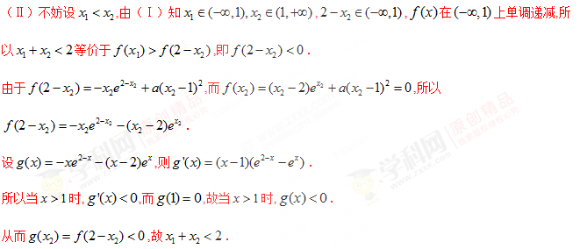考点：导数及其应用

6. 【2015年全国普通高等学校学科网(www.zxxk.com)--教育资源门户，提供试卷、教案、课件、论文、素材及各类教学资源下载，还有大量而丰富的教学相关资讯！招生统一考试文科数学】设 $a$ 为实数，函数 $f\left(x\right)={\left(x−a\right)}^{2}+\left|x−a\right|−a\left(a−1\right)$．

（1）若 $f\left(0\right)≤1$，求 $a$ 的取值范围；

（2）讨论 $f\left(x\right)$ 的单调性；[来源:Zxxk.Com]

（3）当 $a≥2$ 时，讨论 $f\left(x\right)+\frac{4}{x}$ 在区间 $\left(0,+∞\right)$ 内的零点个数．

【答案】(1) $\left(−∞,\frac{1}{2}\right]$.

(2) $f(x)$ 在 $(a,+∞)$ 上单调递增，在 $(−∞,a)$ 上单调递减.

(3) 当 $a=2$ 时， $f\left(x\right)+\frac{4}{x}$ 有一个零点 $x=2$；当 $a>2$ 时， $f\left(x\right)+\frac{4}{x}$ 有两个零点.

【解析】试题分析：（1）先由可得学科网(www.zxxk.com)--教育资源门户，提供试卷、教案、课件、论文、素材及各类教学资源下载，还有大量而丰富的教学相关资讯！，再对的取值范围进行讨论可得学科网(www.zxxk.com)--教育资源门户，提供试卷、教案、课件、论文、素材及各类教学资源下载，还有大量而丰富的教学相关资讯！的解，进而可得 $a$ 的取值范围；（2）先写函数 $f(x)$ 的解析式，再对 $a$ 的取值范围进行讨论确定函数 $f(x)$ 的单调性；（3）先由（2）得函数 $f(x)$ 的最小值，再对 $a$ 的取值范围进行讨论确定 $f(x)+\frac{4}{x}$ 在区间 $(0,+∞)$ 内的零点个数．

试题解析：（1），因为，所以学科网(www.zxxk.com)--教育资源门户，提供试卷、教案、课件、论文、素材及各类教学资源下载，还有大量而丰富的教学相关资讯！，

当学科网(www.zxxk.com)--教育资源门户，提供试卷、教案、课件、论文、素材及各类教学资源下载，还有大量而丰富的教学相关资讯！时，学科网(www.zxxk.com)--教育资源门户，提供试卷、教案、课件、论文、素材及各类教学资源下载，还有大量而丰富的教学相关资讯！，显然成立；当学科网(www.zxxk.com)--教育资源门户，提供试卷、教案、课件、论文、素材及各类教学资源下载，还有大量而丰富的教学相关资讯！，则有学科网(www.zxxk.com)--教育资源门户，提供试卷、教案、课件、论文、素材及各类教学资源下载，还有大量而丰富的教学相关资讯！，所以学科网(www.zxxk.com)--教育资源门户，提供试卷、教案、课件、论文、素材及各类教学资源下载，还有大量而丰富的教学相关资讯！.所以学科网(www.zxxk.com)--教育资源门户，提供试卷、教案、课件、论文、素材及各类教学资源下载，还有大量而丰富的教学相关资讯！.

综上所述，的取值范围是.

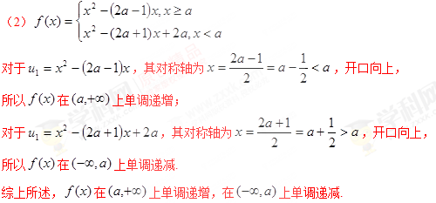

（3）由（2）得学科网(www.zxxk.com)--教育资源门户，提供试卷、教案、课件、论文、素材及各类教学资源下载，还有大量而丰富的教学相关资讯！在学科网(www.zxxk.com)--教育资源门户，提供试卷、教案、课件、论文、素材及各类教学资源下载，还有大量而丰富的教学相关资讯！上单调递增，在学科网(www.zxxk.com)--教育资源门户，提供试卷、教案、课件、论文、素材及各类教学资源下载，还有大量而丰富的教学相关资讯！上单调递减，所以学科网(www.zxxk.com)--教育资源门户，提供试卷、教案、课件、论文、素材及各类教学资源下载，还有大量而丰富的教学相关资讯！.

(i)当学科网(www.zxxk.com)--教育资源门户，提供试卷、教案、课件、论文、素材及各类教学资源下载，还有大量而丰富的教学相关资讯！时，学科网(www.zxxk.com)--教育资源门户，提供试卷、教案、课件、论文、素材及各类教学资源下载，还有大量而丰富的教学相关资讯！，学科网(www.zxxk.com)--教育资源门户，提供试卷、教案、课件、论文、素材及各类教学资源下载，还有大量而丰富的教学相关资讯！

令，即学科网(www.zxxk.com)--教育资源门户，提供试卷、教案、课件、论文、素材及各类教学资源下载，还有大量而丰富的教学相关资讯！（）.

因为学科网(www.zxxk.com)--教育资源门户，提供试卷、教案、课件、论文、素材及各类教学资源下载，还有大量而丰富的教学相关资讯！在学科网(www.zxxk.com)--教育资源门户，提供试卷、教案、课件、论文、素材及各类教学资源下载，还有大量而丰富的教学相关资讯！上单调递减，所以学科网(www.zxxk.com)--教育资源门户，提供试卷、教案、课件、论文、素材及各类教学资源下载，还有大量而丰富的教学相关资讯！

而学科网(www.zxxk.com)--教育资源门户，提供试卷、教案、课件、论文、素材及各类教学资源下载，还有大量而丰富的教学相关资讯！在学科网(www.zxxk.com)--教育资源门户，提供试卷、教案、课件、论文、素材及各类教学资源下载，还有大量而丰富的教学相关资讯！上单调递增，学科网(www.zxxk.com)--教育资源门户，提供试卷、教案、课件、论文、素材及各类教学资源下载，还有大量而丰富的教学相关资讯！，所以学科网(www.zxxk.com)--教育资源门户，提供试卷、教案、课件、论文、素材及各类教学资源下载，还有大量而丰富的教学相关资讯！与学科网(www.zxxk.com)--教育资源门户，提供试卷、教案、课件、论文、素材及各类教学资源下载，还有大量而丰富的教学相关资讯！在学科网(www.zxxk.com)--教育资源门户，提供试卷、教案、课件、论文、素材及各类教学资源下载，还有大量而丰富的教学相关资讯！无交点.

当学科网(www.zxxk.com)--教育资源门户，提供试卷、教案、课件、论文、素材及各类教学资源下载，还有大量而丰富的教学相关资讯！时，学科网(www.zxxk.com)--教育资源门户，提供试卷、教案、课件、论文、素材及各类教学资源下载，还有大量而丰富的教学相关资讯！，即学科网(www.zxxk.com)--教育资源门户，提供试卷、教案、课件、论文、素材及各类教学资源下载，还有大量而丰富的教学相关资讯！，所以学科网(www.zxxk.com)--教育资源门户，提供试卷、教案、课件、论文、素材及各类教学资源下载，还有大量而丰富的教学相关资讯！，所以学科网(www.zxxk.com)--教育资源门户，提供试卷、教案、课件、论文、素材及各类教学资源下载，还有大量而丰富的教学相关资讯！，因为学科网(www.zxxk.com)--教育资源门户，提供试卷、教案、课件、论文、素材及各类教学资源下载，还有大量而丰富的教学相关资讯！，所以学科网(www.zxxk.com)--教育资源门户，提供试卷、教案、课件、论文、素材及各类教学资源下载，还有大量而丰富的教学相关资讯！，即当学科网(www.zxxk.com)--教育资源门户，提供试卷、教案、课件、论文、素材及各类教学资源下载，还有大量而丰富的教学相关资讯！时，有一个零点.

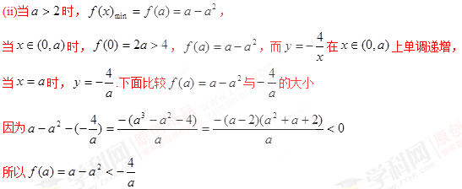

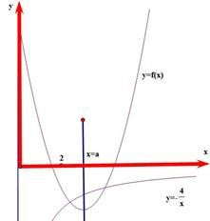

结合图象不难得当学科网(www.zxxk.com)--教育资源门户，提供试卷、教案、课件、论文、素材及各类教学资源下载，还有大量而丰富的教学相关资讯！时，学科网(www.zxxk.com)--教育资源门户，提供试卷、教案、课件、论文、素材及各类教学资源下载，还有大量而丰富的教学相关资讯！与学科网(www.zxxk.com)--教育资源门户，提供试卷、教案、课件、论文、素材及各类教学资源下载，还有大量而丰富的教学相关资讯！有两个交点.

综上所述，当学科网(www.zxxk.com)--教育资源门户，提供试卷、教案、课件、论文、素材及各类教学资源下载，还有大量而丰富的教学相关资讯！时，有一个零点；当学科网(www.zxxk.com)--教育资源门户，提供试卷、教案、课件、论文、素材及各类教学资源下载，还有大量而丰富的教学相关资讯！时，有两个零点.

考点：1、绝对值不等式；2、函数的单调性；3、函数的最值；4、函数的零点. 学科%网

7.【2016高考江苏卷】已知函数学科网(www.zxxk.com)--教育资源门户，提供试卷、教案、课件、论文、素材及各类教学资源下载，还有大量而丰富的教学相关资讯！.设学科网(www.zxxk.com)--教育资源门户，提供试卷、教案、课件、论文、素材及各类教学资源下载，还有大量而丰富的教学相关资讯！.

（1）求方程学科网(www.zxxk.com)--教育资源门户，提供试卷、教案、课件、论文、素材及各类教学资源下载，还有大量而丰富的教学相关资讯！的根;

（2）若对任意学科网(www.zxxk.com)--教育资源门户，提供试卷、教案、课件、论文、素材及各类教学资源下载，还有大量而丰富的教学相关资讯！,不等式学科网(www.zxxk.com)--教育资源门户，提供试卷、教案、课件、论文、素材及各类教学资源下载，还有大量而丰富的教学相关资讯！恒成立，求实数学科网(www.zxxk.com)--教育资源门户，提供试卷、教案、课件、论文、素材及各类教学资源下载，还有大量而丰富的教学相关资讯！的最大值；

（3）若学科网(www.zxxk.com)--教育资源门户，提供试卷、教案、课件、论文、素材及各类教学资源下载，还有大量而丰富的教学相关资讯！，函数学科网(www.zxxk.com)--教育资源门户，提供试卷、教案、课件、论文、素材及各类教学资源下载，还有大量而丰富的教学相关资讯！有且只有1个零点，求学科网(www.zxxk.com)--教育资源门户，提供试卷、教案、课件、论文、素材及各类教学资源下载，还有大量而丰富的教学相关资讯！的值.学科网(www.zxxk.com)--教育资源门户，提供试卷、教案、课件、论文、素材及各类教学资源下载，还有大量而丰富的教学相关资讯！学科网(www.zxxk.com)--教育资源门户，提供试卷、教案、课件、论文、素材及各类教学资源下载，还有大量而丰富的教学相关资讯！

【答案】（1）①0 ②4（2）1

【解析】

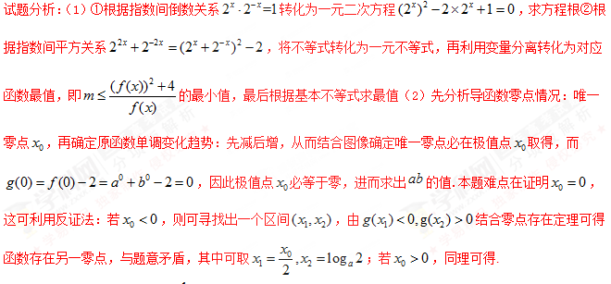试题解析：（1）因为学科网(www.zxxk.com)--教育资源门户，提供试卷、教案、课件、论文、素材及各类教学资源下载，还有大量而丰富的教学相关资讯！，所以学科网(www.zxxk.com)--教育资源门户，提供试卷、教案、课件、论文、素材及各类教学资源下载，还有大量而丰富的教学相关资讯！.

①方程学科网(www.zxxk.com)--教育资源门户，提供试卷、教案、课件、论文、素材及各类教学资源下载，还有大量而丰富的教学相关资讯！，即学科网(www.zxxk.com)--教育资源门户，提供试卷、教案、课件、论文、素材及各类教学资源下载，还有大量而丰富的教学相关资讯！，亦即学科网(www.zxxk.com)--教育资源门户，提供试卷、教案、课件、论文、素材及各类教学资源下载，还有大量而丰富的教学相关资讯！，

所以学科网(www.zxxk.com)--教育资源门户，提供试卷、教案、课件、论文、素材及各类教学资源下载，还有大量而丰富的教学相关资讯！，于是学科网(www.zxxk.com)--教育资源门户，提供试卷、教案、课件、论文、素材及各类教学资源下载，还有大量而丰富的教学相关资讯！，解得学科网(www.zxxk.com)--教育资源门户，提供试卷、教案、课件、论文、素材及各类教学资源下载，还有大量而丰富的教学相关资讯！.

②由条件知学科网(www.zxxk.com)--教育资源门户，提供试卷、教案、课件、论文、素材及各类教学资源下载，还有大量而丰富的教学相关资讯！.

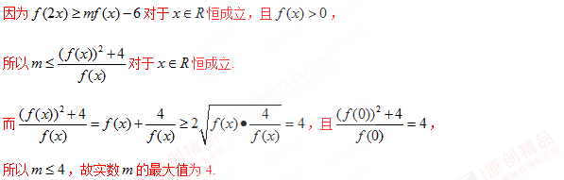

（2）因为函数学科网(www.zxxk.com)--教育资源门户，提供试卷、教案、课件、论文、素材及各类教学资源下载，还有大量而丰富的教学相关资讯！只有1个零点，而学科网(www.zxxk.com)--教育资源门户，提供试卷、教案、课件、论文、素材及各类教学资源下载，还有大量而丰富的教学相关资讯！，

所以0是函数学科网(www.zxxk.com)--教育资源门户，提供试卷、教案、课件、论文、素材及各类教学资源下载，还有大量而丰富的教学相关资讯！的唯一零点.

因为学科网(www.zxxk.com)--教育资源门户，提供试卷、教案、课件、论文、素材及各类教学资源下载，还有大量而丰富的教学相关资讯！，又由学科网(www.zxxk.com)--教育资源门户，提供试卷、教案、课件、论文、素材及各类教学资源下载，还有大量而丰富的教学相关资讯！知学科网(www.zxxk.com)--教育资源门户，提供试卷、教案、课件、论文、素材及各类教学资源下载，还有大量而丰富的教学相关资讯！，

所以学科网(www.zxxk.com)--教育资源门户，提供试卷、教案、课件、论文、素材及各类教学资源下载，还有大量而丰富的教学相关资讯！有唯一解学科网(www.zxxk.com)--教育资源门户，提供试卷、教案、课件、论文、素材及各类教学资源下载，还有大量而丰富的教学相关资讯！.

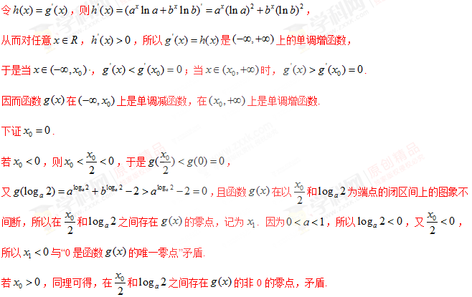

因此，学科网(www.zxxk.com)--教育资源门户，提供试卷、教案、课件、论文、素材及各类教学资源下载，还有大量而丰富的教学相关资讯！.

于是学科网(www.zxxk.com)--教育资源门户，提供试卷、教案、课件、论文、素材及各类教学资源下载，还有大量而丰富的教学相关资讯！，故学科网(www.zxxk.com)--教育资源门户，提供试卷、教案、课件、论文、素材及各类教学资源下载，还有大量而丰富的教学相关资讯！，所以学科网(www.zxxk.com)--教育资源门户，提供试卷、教案、课件、论文、素材及各类教学资源下载，还有大量而丰富的教学相关资讯！.学*科网

考点：指数函数、基本不等式、利用导数研究函数单调性及零点

【名师点睛】对于函数零点个数问题，可利用函数的值域或最值，结合函数的单调性、草图确定其中参数范围．从图象的最高点、最低点，分析函数的最值、极值；从图象的对称性，分析函数的奇偶性；从图象的走向趋势，分析函数的单调性、周期性等．但需注意探求与论证之间区别，论证是充要关系，要充分利用零点存在定理及函数单调性严格说明函数零点个数.

8.【2016年高考四川理数】设函数*f*(*x*)=*ax*2-*a*-ln*x*，其中*a* ∈**R.**

（Ⅰ）讨论*f*(*x*)的单调性；

（Ⅱ）确定*a*的所有可能取值，使得学科网(www.zxxk.com)--教育资源门户，提供试卷、教案、课件、论文、素材及各类教学资源下载，还有大量而丰富的教学相关资讯！在区间（1，+∞）内恒成立(e=2.718…为自然对数的底数).

学科网(www.zxxk.com)--教育资源门户，提供试卷、教案、课件、论文、素材及各类教学资源下载，还有大量而丰富的教学相关资讯！【答案】（Ⅰ）当学科网(www.zxxk.com)--教育资源门户，提供试卷、教案、课件、论文、素材及各类教学资源下载，还有大量而丰富的教学相关资讯！学科网(www.zxxk.com)--教育资源门户，提供试卷、教案、课件、论文、素材及各类教学资源下载，还有大量而丰富的教学相关资讯！时，学科网(www.zxxk.com)--教育资源门户，提供试卷、教案、课件、论文、素材及各类教学资源下载，还有大量而丰富的教学相关资讯！<0，学科网(www.zxxk.com)--教育资源门户，提供试卷、教案、课件、论文、素材及各类教学资源下载，还有大量而丰富的教学相关资讯！单调递减；当学科网(www.zxxk.com)--教育资源门户，提供试卷、教案、课件、论文、素材及各类教学资源下载，还有大量而丰富的教学相关资讯！学科网(www.zxxk.com)--教育资源门户，提供试卷、教案、课件、论文、素材及各类教学资源下载，还有大量而丰富的教学相关资讯！时，学科网(www.zxxk.com)--教育资源门户，提供试卷、教案、课件、论文、素材及各类教学资源下载，还有大量而丰富的教学相关资讯！>0，学科网(www.zxxk.com)--教育资源门户，提供试卷、教案、课件、论文、素材及各类教学资源下载，还有大量而丰富的教学相关资讯！单调递增；（Ⅱ）学科网(www.zxxk.com)--教育资源门户，提供试卷、教案、课件、论文、素材及各类教学资源下载，还有大量而丰富的教学相关资讯！.

【解析】

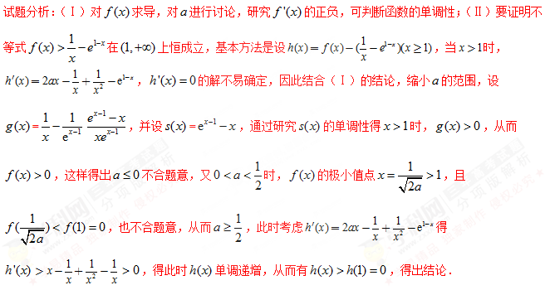试题解析：（I）学科网(www.zxxk.com)--教育资源门户，提供试卷、教案、课件、论文、素材及各类教学资源下载，还有大量而丰富的教学相关资讯！

学科网(www.zxxk.com)--教育资源门户，提供试卷、教案、课件、论文、素材及各类教学资源下载，还有大量而丰富的教学相关资讯！ 学科网(www.zxxk.com)--教育资源门户，提供试卷、教案、课件、论文、素材及各类教学资源下载，还有大量而丰富的教学相关资讯！<0，学科网(www.zxxk.com)--教育资源门户，提供试卷、教案、课件、论文、素材及各类教学资源下载，还有大量而丰富的教学相关资讯！在学科网(www.zxxk.com)--教育资源门户，提供试卷、教案、课件、论文、素材及各类教学资源下载，还有大量而丰富的教学相关资讯！内单调递减.

学科网(www.zxxk.com)--教育资源门户，提供试卷、教案、课件、论文、素材及各类教学资源下载，还有大量而丰富的教学相关资讯！由学科网(www.zxxk.com)--教育资源门户，提供试卷、教案、课件、论文、素材及各类教学资源下载，还有大量而丰富的教学相关资讯！=0，有学科网(www.zxxk.com)--教育资源门户，提供试卷、教案、课件、论文、素材及各类教学资源下载，还有大量而丰富的教学相关资讯！.

此时，当学科网(www.zxxk.com)--教育资源门户，提供试卷、教案、课件、论文、素材及各类教学资源下载，还有大量而丰富的教学相关资讯！学科网(www.zxxk.com)--教育资源门户，提供试卷、教案、课件、论文、素材及各类教学资源下载，还有大量而丰富的教学相关资讯！时，学科网(www.zxxk.com)--教育资源门户，提供试卷、教案、课件、论文、素材及各类教学资源下载，还有大量而丰富的教学相关资讯！<0，学科网(www.zxxk.com)--教育资源门户，提供试卷、教案、课件、论文、素材及各类教学资源下载，还有大量而丰富的教学相关资讯！单调递减；

当学科网(www.zxxk.com)--教育资源门户，提供试卷、教案、课件、论文、素材及各类教学资源下载，还有大量而丰富的教学相关资讯！学科网(www.zxxk.com)--教育资源门户，提供试卷、教案、课件、论文、素材及各类教学资源下载，还有大量而丰富的教学相关资讯！时，学科网(www.zxxk.com)--教育资源门户，提供试卷、教案、课件、论文、素材及各类教学资源下载，还有大量而丰富的教学相关资讯！>0，学科网(www.zxxk.com)--教育资源门户，提供试卷、教案、课件、论文、素材及各类教学资源下载，还有大量而丰富的教学相关资讯！单调递增.

（II）令学科网(www.zxxk.com)--教育资源门户，提供试卷、教案、课件、论文、素材及各类教学资源下载，还有大量而丰富的教学相关资讯！=学科网(www.zxxk.com)--教育资源门户，提供试卷、教案、课件、论文、素材及各类教学资源下载，还有大量而丰富的教学相关资讯！，学科网(www.zxxk.com)--教育资源门户，提供试卷、教案、课件、论文、素材及各类教学资源下载，还有大量而丰富的教学相关资讯！=学科网(www.zxxk.com)--教育资源门户，提供试卷、教案、课件、论文、素材及各类教学资源下载，还有大量而丰富的教学相关资讯！.

则学科网(www.zxxk.com)--教育资源门户，提供试卷、教案、课件、论文、素材及各类教学资源下载，还有大量而丰富的教学相关资讯！=学科网(www.zxxk.com)--教育资源门户，提供试卷、教案、课件、论文、素材及各类教学资源下载，还有大量而丰富的教学相关资讯！.

而当学科网(www.zxxk.com)--教育资源门户，提供试卷、教案、课件、论文、素材及各类教学资源下载，还有大量而丰富的教学相关资讯！时，学科网(www.zxxk.com)--教育资源门户，提供试卷、教案、课件、论文、素材及各类教学资源下载，还有大量而丰富的教学相关资讯！>0，

所以学科网(www.zxxk.com)--教育资源门户，提供试卷、教案、课件、论文、素材及各类教学资源下载，还有大量而丰富的教学相关资讯！在区间学科网(www.zxxk.com)--教育资源门户，提供试卷、教案、课件、论文、素材及各类教学资源下载，还有大量而丰富的教学相关资讯！内单调递增.

又由学科网(www.zxxk.com)--教育资源门户，提供试卷、教案、课件、论文、素材及各类教学资源下载，还有大量而丰富的教学相关资讯！=0，有学科网(www.zxxk.com)--教育资源门户，提供试卷、教案、课件、论文、素材及各类教学资源下载，还有大量而丰富的教学相关资讯！>0，

从而当学科网(www.zxxk.com)--教育资源门户，提供试卷、教案、课件、论文、素材及各类教学资源下载，还有大量而丰富的教学相关资讯！时，学科网(www.zxxk.com)--教育资源门户，提供试卷、教案、课件、论文、素材及各类教学资源下载，还有大量而丰富的教学相关资讯！>0.

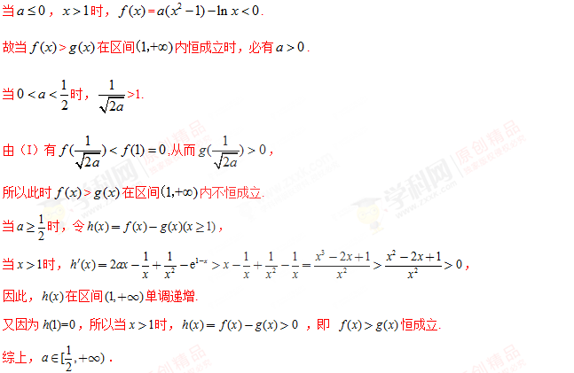

考点：导数的计算、利用导数求函数的单调性，最值、解决恒成立问题.

【名师点睛】本题考查导数的计算、利用导数求函数的单调性，最值、解决恒成立问题，考查学生的分析问题解决问题的能力和计算能力．求函数的单调性，基本方法是求学科网(www.zxxk.com)--教育资源门户，提供试卷、教案、课件、论文、素材及各类教学资源下载，还有大量而丰富的教学相关资讯！，解方程学科网(www.zxxk.com)--教育资源门户，提供试卷、教案、课件、论文、素材及各类教学资源下载，还有大量而丰富的教学相关资讯！，再学科网(www.zxxk.com)--教育资源门户，提供试卷、教案、课件、论文、素材及各类教学资源下载，还有大量而丰富的教学相关资讯！通过学科网(www.zxxk.com)--教育资源门户，提供试卷、教案、课件、论文、素材及各类教学资源下载，还有大量而丰富的教学相关资讯！的正学科网(www.zxxk.com)--教育资源门户，提供试卷、教案、课件、论文、素材及各类教学资源下载，还有大量而丰富的教学相关资讯！负确定学科网(www.zxxk.com)--教育资源门户，提供试卷、教案、课件、论文、素材及各类教学资源下载，还有大量而丰富的教学相关资讯！的单调性；要证明函数不等式学科网(www.zxxk.com)--教育资源门户，提供试卷、教案、课件、论文、素材及各类教学资源下载，还有大量而丰富的教学相关资讯！，一般证明学科网(www.zxxk.com)--教育资源门户，提供试卷、教案、课件、论文、素材及各类教学资源下载，还有大量而丰富的教学相关资讯！的最小值大于0，为此要研究函数学科网(www.zxxk.com)--教育资源门户，提供试卷、教案、课件、论文、素材及各类教学资源下载，还有大量而丰富的教学相关资讯！的单调性．本题中注意由于函数学科网(www.zxxk.com)--教育资源门户，提供试卷、教案、课件、论文、素材及各类教学资源下载，还有大量而丰富的教学相关资讯！有极小值没法确定，因此要利用已经求得的结论缩小参数取值范围．比较新颖，学生不易想到．有一定的难度．学科%网

【反馈练习】

1．设： ， ： ，若是的必要不充分条件，则实数的取值范围为（ ）

A．  B．  C．  D． 

【来源】2018年普通高校招生全国卷 一（A） 【衡水金卷】高三信息卷 （四）理科数学试题

【答案】D

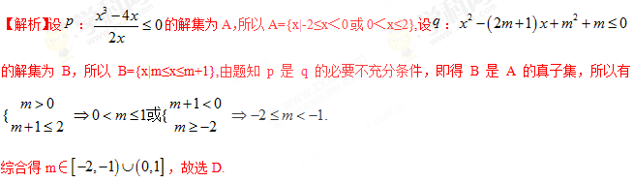

2．若关于 $x$ 的方程 $(lnx−ax)lnx=x^{2}$ 存在三个不等实根，则实数的取值学科网(www.zxxk.com)--教育资源门户，提供试卷、教案、课件、论文、素材及各类教学资源下载，还有大量而丰富的教学相关资讯！范围是

A． B． C． $(−∞,\frac{1}{e}−e)$ D． $(\frac{1}{e}−e,0)$

【来源】【全国市级联考】吉林省长春市普通高中2018届高三质量监测（二）数学（文）试题

【答案】C

【解析】原方程可化为 ${(\frac{lnx}{x})}^{2}−\frac{alnx}{x}−1=0$，

令 $t=\frac{lnx}{x}$，则 $t^{2}−at−1=0$．

设 $y=\frac{lnx}{x}$，则 $y^{′}=\frac{1−lnx}{x^{2}}$ 得，

当 $0<x<e$ 时， $y^{′}>0$，函数单调递增；当 $x>e$ 时， $y^{′}<0$，函数单调递减．

故当 $x=e$ 时，函数有极大值，也为最大值，且 $y_{max}=\frac{1}{e}$．

可得函数 $y=\frac{lnx}{x}$ 的图象如下：

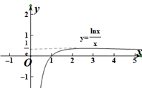

∵关于 $x$ 的方程 $(lnx-ax)lnx=x^{2}$ 存在三个不等实根，

∴方程 $t^{2}−at−1=0$ 有两个根，且一正一负，且正根在区间 $(0,\frac{1}{e})$ 内．

令 $g(t)=t^{2}−at−1=0$，[来源:学科网ZXXK]

则有 $\{\begin{aligned}g(0)=−1<0 \\ g(\frac{1}{e})=\frac{1}{e^{2}}−\frac{a}{e}−1>0\end{aligned}$，解得 $a<\frac{1}{e}−e$．

∴实数 $a$ 的取值范围是 $(−∞,\frac{1}{e}−e)$．选C．

点睛：

解答本题时，根据所给函数的特征并利用换元的方法将问题化为方程根的问题处理，然后结合二次方程根的分布情况再转化成不等式的问题解决．对于本题中的 $t^{2}−at−1=0$ 根的情况，还要根据数形结合根据两函数图象交点的个数来判断．

3．若不等式 $ax^{2}+2ax−4<2x^{2}+4x$ 对任意实数 $x$ 均成立，则实数 $a$ 的取值范围是（ ）

A． $(−2 ， 2)$ B． $(−∞ ， −2)∪(2 ， +∞)$ C． $(−2 ， 2]$ D． $(−∞ ， 2]$

【来源】【全国市级联考】河南省平顶山市2017-2018学年期末调研考试高二理科数学[来源:学。科。网]

【答案】C

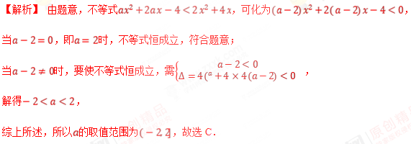

4．已知函数 的图像在轴上的截距为，且关于直线对称，若对任意的，都有，则实数的取值范围是（ ）

A．  B．  C．  D． 

【来源】【全国市级联考】2017届河南省安阳市高三第一次模拟考试数学（文）试卷（带解析）

【答案】B

【解析】由已知得， ， ，则，当时， ，所以，则，解得，故选B. 学%科网

5．若关于的不等式对任意实数恒成立，则实数的取值范围为（ ）

A． 学科网(www.zxxk.com)--教育资源门户，提供试卷、教案、课件、论文、素材及各类教学资源下载，还有大量而丰富的教学相关资讯！ B．

C.  D．

【答案】A

【解析】

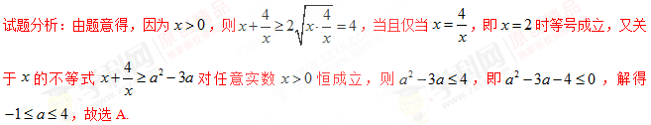

考点：基本不等式的应用；不等式的恒成立问题.

6．若“ $0<x<1$”是“ $(x−a)[x−(a+2)]≤0$”的充分而不必要条件，则实数 $a$ 的取值范围是（ ）

A． B． 学科网(www.zxxk.com)--教育资源门户，提供试卷、教案、课件、论文、素材及各类教学资源下载，还有大量而丰富的教学相关资讯！

C． D．

【来源】2012届浙江省高三第二次五校联考理科数学试卷（带解析）

【答案】A

【解析】试题分析：依题意 $0<x<1⇒a≤x≤a+2$，∴ $\{\begin{aligned}a≤0 \\ a+2≥1\end{aligned}$，∴ $−1≤a≤0$.

考点：充分必要条件.

7．不等式*ax*2＋*bx*＋2＞0的解集是 $(−\frac{1}{2},\frac{1}{3})$，则*a*＋*b*的值是(　　)

A． 10 B． －10 C． －14 D． 14

【来源】2011-2012学年山东省兖州市高二上学期期中数学试卷

【答案】C

【解析】

试题分析：根据题意，由于不等式ax2＋bx＋2＞0的解集是，那么说明了学科网(www.zxxk.com)--教育资源门户，提供试卷、教案、课件、论文、素材及各类教学资源下载，还有大量而丰富的教学相关资讯！是ax2＋bx＋2=0的两个根，然后利用韦达定理可知学科网(www.zxxk.com)--教育资源门户，提供试卷、教案、课件、论文、素材及各类教学资源下载，还有大量而丰富的教学相关资讯！则a＋b的值是-14，故选C.

考点：一元二次不等式的解集

点评：主要是考查了二次不等式的解集的运用，属于基础题.

8．已知函数在上单调递减，则的取值范围是__________．

【来源】【全国校级联考】江苏省南京师范大学附属中学、天一、海门、淮阴四校2018届高三联考数学调研测试试题

【答案】

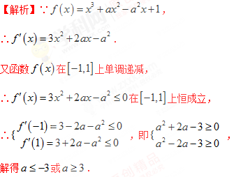

∴实数的取值范围是．

答案： 

9.已知定义域为的奇函数，当时， ．

①当时， 的取值范围是____；

②当函数的图象在直线的下方时， 的取值范围是____．

【来源】【全国区级联考】北京市丰台区2018年高三年级一模数学试题（文）

【答案】  

【解析】奇函数,故可以求函数在上的值域，当时， 在上的值域为，故在上的值域为；当函数的图象在直线的下方时，即,解得的取值范围是.学/科网

故答案为：(1).  (2). .

10．已知函数．

（1）记的极小值为，求的最大值；

（2）若对任意实数恒有，求的取值范围．

【答案】（1）；（2）．

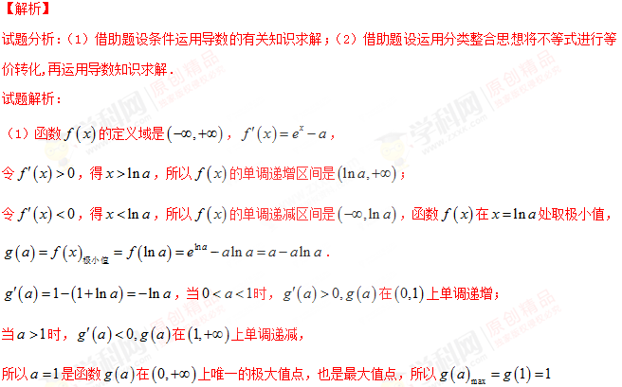（2）当时，恒成立，

当时，，即，即

令，

当时，，当时，，故的最小值为，

所以，故实数的取值范围是学&科网

，，由上面可知恒成立，

故在上单调递增，所以，

即的取值范围是学&科网

考点：极值的概念及导数的有关知识的综合运用．

11．已知一元二次函数 $f\left(x\right)=ax^{2}+bx+c$.

（1）若 $f\left(x\right)>0$ 的解集为 $\left\{\left.x\right|−3<x<4\right\}$，解关于 $x$ 的不等式 $bx^{2}+2ax−\left(c+3b\right)<0$；

（2）若对任意 $x∈R$，不等式 $f\left(x\right)≥2ax+b$ 恒成立，求 $\frac{b^{2}}{a^{2}+c^{2}}$ 的最大值.

【来源】【全国百强校】四川省绵阳市南山中学2017-2018学年高一下学期期末模拟考试（6月）数学试题

【答案】(1) $x∈\left(−3,5\right)$ (2) $2\sqrt{2}−2$

【解析】分析：(1)先根据一元二次不等式解集与对应方程根的关系，求得 $b=-a,c=-12a\left(a<0\right)$，代入并解一元二次不等式得结果，（2）根据二次函数图像得 $Δ≤0$，即得 $0≤b^{2}≤4a\left(c-a\right)$，因此 $\frac{b^{2}}{a^{2}+c^{2}}≤\frac{4a\left(c-a\right)}{a^{2}+c^{2}}$，再令 $t=\frac{c}{a}-1$ 化为对勾函数，利用基本不等式求最值. 学科￥网

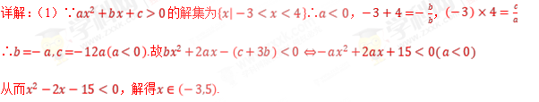

（2）∵ $f\left(x\right)≥2ax+b⇔ax^{2}+\left(b-2a\right)x+c-b≥0$ 恒成立，

∴ $Δ={\left(b-2a\right)}^{2}-4a\left(c-b\right)≤0\left(a>0\right)⇔b^{2}+4a^{2}-4ac≤0\left(a>0\right)$，

∴ $0≤b^{2}≤4a\left(c-a\right)$ ∴ $\frac{b^{2}}{a^{2}+c^{2}}≤\frac{4a\left(c-a\right)}{a^{2}+c^{2}}=\frac{4\left(\frac{c}{a}-1\right)}{1+{\left(\frac{c}{a}\right)}^{2}}$，

令 $t=\frac{c}{a}-1$，∵ $4a\left(c-a\right)≥b^{2}≥0$ ∴ $c≥a⇒\frac{c}{a}≥1$，从而 $t≥0$，

∴ $\frac{b^{2}}{a^{2}+c^{2}}≤\frac{4t}{1+{\left(t+1\right)}^{2}}=\frac{4t}{t^{2}+2t+2}$，令 $g\left(t\right)=\frac{4t}{t^{2}+2t+2}\left(t≥0\right)$.

①当 $t=0$ 时， $g\left(0\right)=0$；

②当 $t>0$ 时， $g\left(t\right)=\frac{4}{t+\frac{2}{t}+2}≤\frac{4}{2\sqrt{2}+2}=2\sqrt{2}-2$，

∴ $\frac{b^{2}}{a^{2}+c^{2}}$ 的最大值为 $2\sqrt{2}-2$.

点睛：在利用基本不等式求最值时，要特别注意“拆、拼、凑”等技巧，使其满足基本不等式中“正”(即条件要求中字母为正数)、“定”(不等式的另一边必须为定值)、“等”(等号取得的条件)的条件才能应用，否则会出现错误.